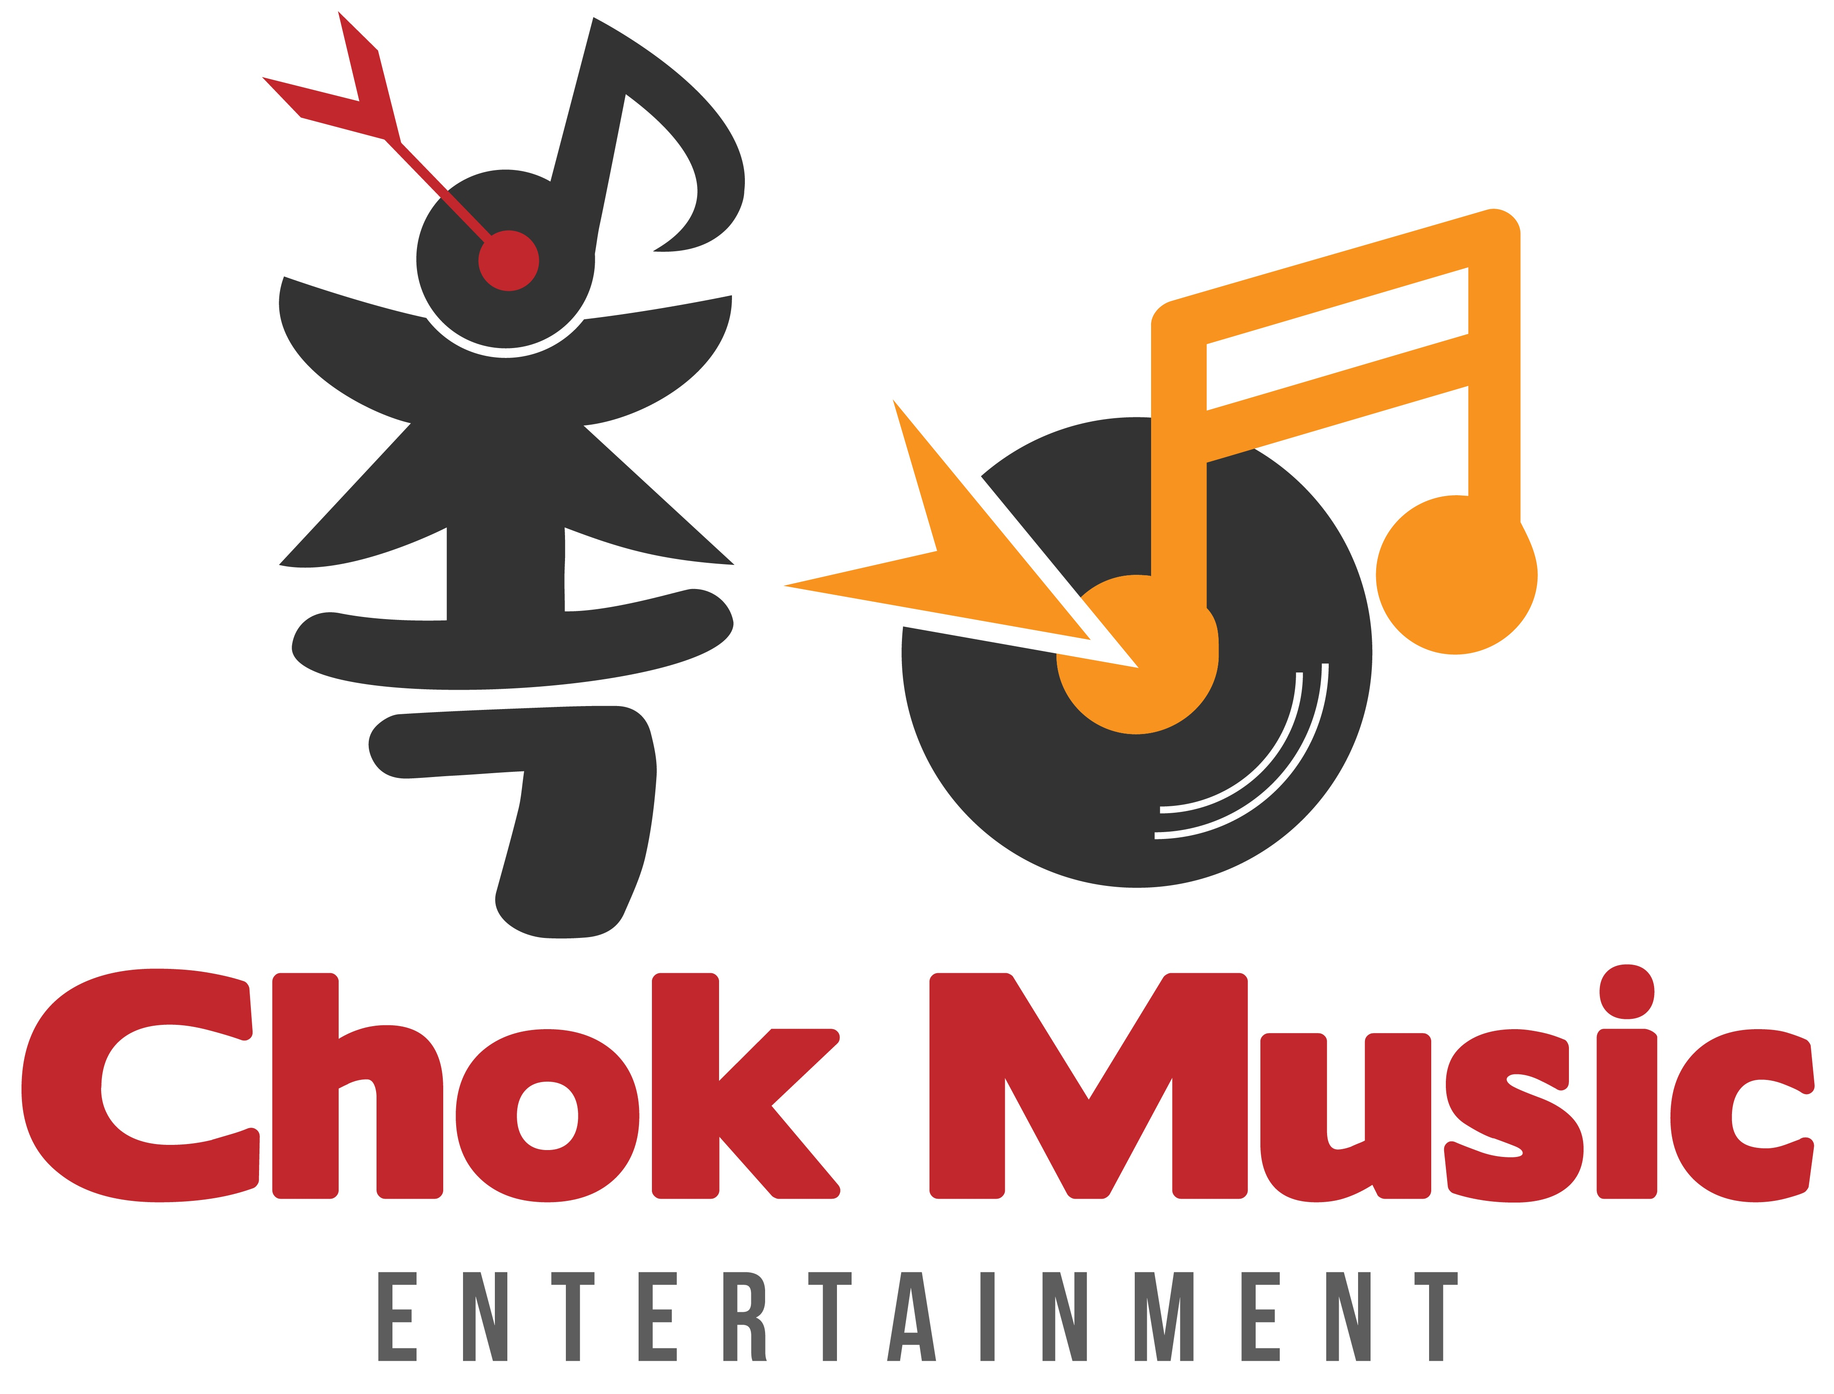 | 촉뮤직엔터테인먼트 오디션 지원방법
오디션 지원 양식(2쪽에 기재 되어있음) 작성 후
[제출 자료]
1. 지원서
2. 본인사진(상반신, 전신) 파일 3장
3. 음원 ,영상 또는 영상링크(SNS, 유튜브 등) 한글파일(작사지원의 경우)
위의 자료들을 chokmusic.ent@gmail.com 로 전송 부탁드립니다.

※ 유의사항 ※
- 접수는 E-mail을 통해서만 받고 있으며, 팩스 및 우편접수는 받지 않습니다.
- 아래의 정보는 모두 사실 이어야 하며, 사실이 아닐 경우 불이익을 당할 수 있습니다.
- 미성년자의 경우 부모님의 동의가 필요하며, 동의사실이 확인되지 않을 경우 합격 취소
될 수 있습니다.
- 1차(서류) 합격 시, 2주 이내에 개별적으로 연락을 드리며, 불합격은 통보드리지 않습니다.
- 위 안내와 같이 상반신/전신사진, 음원, 영상 또는 한글파일을 꼭 첨부 바랍니다..
- 메일 제목은 [촉뮤직오디션]_출생년도_이름 으로 통일바랍니다.
- 지원자의 개인정보는 오직 오디션 진행을 위해서만 쓰이며 오디션 후 파기됩니다.

촉뮤직엔터테인먼트 오디션 지원서
지원분야 : 예) 작사, 작곡, 편곡, 노래, 연기, 악기, 댄스, 뮤직비디오 등등 음악과 관련된 모든 분야를 자유롭게 기술
성명 | 한글 |  | 국적
 | 영문 |  | 성별
생년월일  (나이) |  |  | 신장/체중 | Cm/ Kg
핸드폰/  보호자번호 |  |  | E-mail
주 소
취미/특기 |  |  | 학교/직업
수상경력
및 관련활동
자기 소개

